Интегрированное занятие в старшей группе детского сада
«Остров Сокровищ»
Подготовила: Павленко И.В.,
воспитатель высшей квалификационной категории
МКДОУ Тогучинского района «Тогучинский детский сад №1»
Цель: Обобщить и закрепить знания детей по пройденному материалу через организацию различных видов деятельности.
Задачи:
- закрепить счёт в прямом и обратном порядке от 1 до 10;
- закрепить представления о словах - антонимах;
- совершенствовать фонематический слух;
- развивать познавательную активность, мышление, внимание, память;
- воспитывать доброжелательное отношение друг к другу.
Интеграция образовательных областей: речевое, социально - коммуникативное, физическое, художественно - эстетическое, познавательное развитие.
Материалы и оборудование: бутылка с посланием, воротники и бескозырки для матросов, муляжи животных жарких стран, схемы деления на слоги, скамейка, свёрток с посланием, деревянные пронумерованные дощечки, муляжи (банан, апельсин, яблоко, морковь, мандарин, груша), образец с расположенными геометрическими фигурами на альбомном листе, альбомные листы, набор геометрических фигур на каждого ребёнка, таз с водой и ключом, удочка с магнитом, сундук, замок, золотые шоколадные медали.
Звукозапись: песня «Остров сокровищ», песня «Оставайся мальчик с нами» (из мультфильма «В синем море, в белой пене» режиссер Р. Саакянц), звук льющейся воды.
Ход образовательной деятельности
1. Вводная часть.
Воспитатель: Посмотрите, ребята, нам кто-то подкинул странную бутылку, внутри нее спрятано какое-то послание.
- Как вы думаете, кто такое письмо может нам прислать? (пираты, с острова).
- Прочитаем письмо? (да)
«SOS!!! Помогите! Меня пираты капитана Флинта бросили на необитаемом острове посреди океана! Вот уже несколько лет я не могу выбраться с этого проклятого острова. Спасите!!! За это я вам покажу, где Флинт спрятал свои сокровища. Чтобы найти меня, вам придётся преодолевать разные препятствия и выполнять задания. С надеждой на спасение, добрый пират». Меткий Джек.
- Ну, что, ребята, поможем Меткому Джеку? (Да)
Путь на остров не близок… Как будем добираться? (можно на корабле)
- Давайте вы будете матросами корабля. (надевают бескозырки и воротнички)
- Все готовы в морское путешествие? Справимся со всеми трудностями? (да).
- Тогда нам надо дать клятву настоящих моряков:
«Быть сильными, смелыми и не бояться никаких трудностей. Клянёмся!» (все хором) Клянёмся!
«Ценить дружбу и помогать своим друзьям. Клянёмся!» Клянёмся!
«Не ссориться по мелочам, быть терпеливыми, быть доброжелательными. Клянёмся!» Клянёмся!
- Теперь занимайте места на нашем корабле (под песню «Остров сокровищ» отправляемся в путешествие).
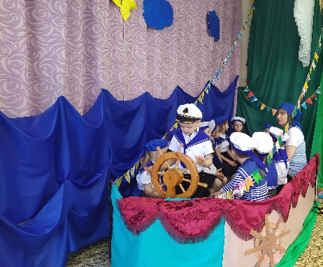
- «Что-то наш корабль плохо набирает ход? Что-то надо предпринять? А что? Ветра – то нет?
1. Дыхательная гимнастика «Свежий морской воздух». (Делаем глубокий вдох через нос, поднимаем плечи, разводим руки в стороны, а теперь выдох через рот, опускаем руки и плечи).
2. Артикуляционная гимнастика. Дети ускоряют шаг, имитируя звук парохода: ТА-ТА-ТА.
Воспитатель: Боцман посмотри в подзорную трубу, и расскажи, что ты видишь.
- Вот мы и прибыли на необитаемый остров. Нас встречает сказочный лес. В нем все звери заколдованы. Чтобы зверей расколдовать, нужно правильно назвать животного, поделить слово на слоги и подобрать нужную схему. (Выполняют задание)
- Какие вы молодцы! Вы спасли животных. Пора двигаться дальше. Наш путь лежит через реку.
Нужно проползти по узкому мосту. Вперед! (друг за другом ползут по скамейке)
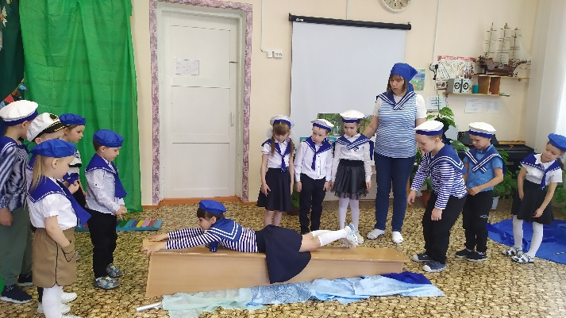
- Смотрите, я нашла какой-то сверток. Прочитаем?
«Ха-ха. Вы никогда не доберетесь до моих сокровищ! Потому что вы не сможете помирить моих пиратов»
Воспитатель: Ребята, очень часто пираты ссорятся и никак не могут договориться между собой. Вот они, наверное, затеяли какую-то игру, да и запутались в ней, разругались и враждуют друг с другом. В таком состоянии они очень опасны. Давайте поможем им помириться и пойдём дальше.
- Я буду называть слово, а вы в ответ должны назвать противоположное по смыслу слово. (добрый - злой, умный - глупый, трусливый - смелый, ленивый - трудолюбивый, щедрый – скупой, грубый – ласковый)
- Какие вы умные! Здорово! Можно отправляться дальше.
- Смотрите, вдалеке виднеется какая-то хижина. Уж не эта ли хижина пирата Джека?
- Но как же нам туда пройти, на нашем пути пропасть. А поможет нам в этом лесенка. Вот только беда: ступеньки лесенки сломали пираты. Чтобы их починить, нужно по порядку выложить все ступеньки. Посмотрите, каждая ступенька пронумерована. (Дети берут по одной ступеньки выкладывают лесенку от 1 до 10)
- Аня, посчитай ступеньки по порядку. Сколько всего ступенек? (10)
- Матвей, посчитай ступеньки в обратном порядке.
- Какую ступеньку вы поставили между 3 и 5. (4)
- Какая ступенька находится между 7 и 9. (8)
- Назовите соседей числа 6. (5 и 7)
- Назовите число, которое больше числа 9 на 1. (10)
Воспитатель: Молодцы, мы починили лесенку и теперь можно смело перейти пропасть (друг за другом идут по лестнице, разложенной на полу)
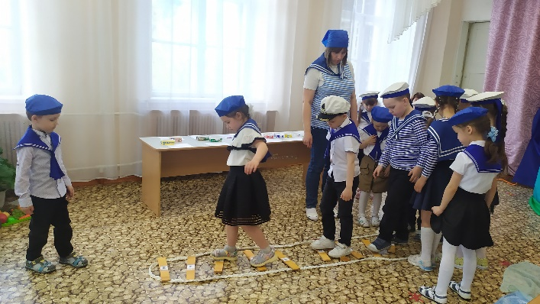
Из хижины выходит пират Джек.
Пират Джек: Как же долго вы меня искали!!! Я так долго здесь нахожусь, что не помню, какое время года сейчас? (Весна)
- Какими словами можно описать весну? (Тёплая, солнечная, дождливая, пасмурная, долгожданная, красивая, душистая, звенящая, журчащая, шумливая, грозовая, цветущая, веселая, желанная)
- Сейчас какой месяц? (Май)
- Подскажите сколько всего месяцев в году?
- Я совсем забыл сколько дней в неделе?
- А какой сегодня день недели?
- А завтра какой будет день недели?
Джек: Какие вы молодцы! Вы, наверное, устали, проделав такой путь.
Немного отдохните.
Физкультминутка (дети под песню «В синем море, в белой пене» выполняют движения)
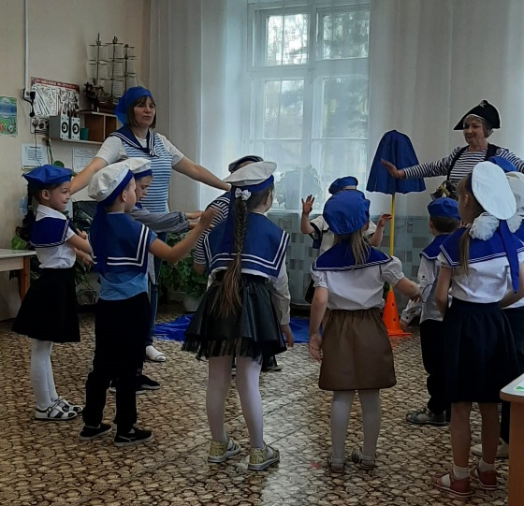
- Ребята, на острове очень жарко. Вы хотите пить? (Да)
А давайте приготовим сок из фруктов. Как будет называться сок из бананов (банановый), из яблок (яблочный), из апельсинов (апельсиновый), из груш… (грушевый), из моркови… (морковный), из мандаринов…(мандариновый).
- Скажите, какой сок лишний? (Морковный).
Почему? (Это овощной сок, а остальные соки фруктовые)
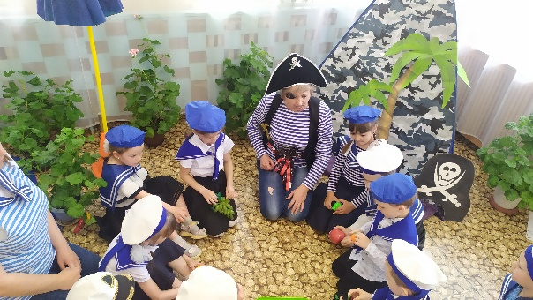
Джек: Пока я находился на этом острове, придумал много интересных игр. Вот одна из них «Что где находится?»
- Вам нужно внимательно посмотреть на мою картинку и запомнить в каком порядке расположены геометрические фигуры. Затем расположить такие же геометрические фигуры и в том же порядке на своем листе. (Дети самостоятельно выполняют задание)
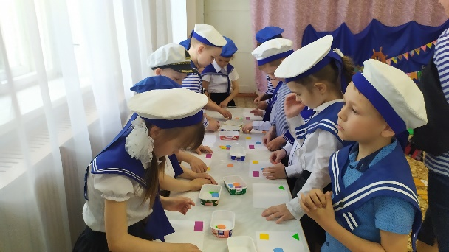
- Проверим, правильно ли вы выполнили задание.
В середине – кружок.
В правом верхнем углу – квадрат.
В левом нижнем углу – шестиугольник.
В правом нижнем углу – треугольник.
В левом верхнем углу – прямоугольник.
Джек: Молодцы! И сейчас я вам покажу, где Флинт спрятал сокровища. Наш путь лежит к водопаду Звуков. Скорее вперед! (дети с воспитателем и пиратом обходят круг, слышится звук воды).
- Послушайте, как шумит вода. Какой звук издает льющаяся вода? (С-С-С). Правильно, звук [С]. Нам необходимо правильно выполнить задание. Я буду называть слова, если вы услышите в слове звук [С], хлопните в ладоши; если в слове этого звука нет, то стоите тихо.
- Ура! Вы справились! А вот и сундук!!! Только на нём висит замок, а ключ пираты выбросили в болото.
- Как же нам достать ключ из болота? (Высказывают свои предположения).
- Внимательно посмотрите вокруг, наверняка Флинт оставил какой-нибудь предмет, который может помочь. (Находят удочку с магнитом)
- Поможет ли нам эта удочка?
Дети: Да, на леске подвешен магнит, он притягивает к себе металлические предметы. Он может нам помочь достать ключ, не заходя в болото.
Воспитатель: Давайте попробуем, ребята (достают ключ, открывают замок, внутри сундука «золотые» шоколадные монеты).
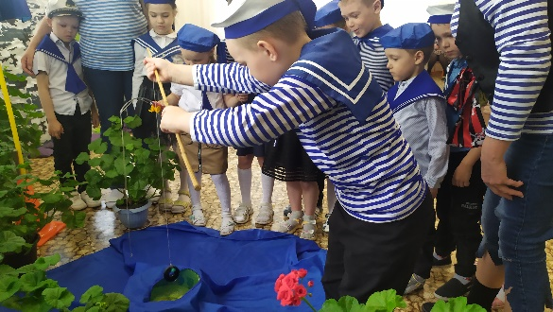
- Ребята, давайте заберем сундук с собой.
Пират Джек: Нам нужно быстрее убираться с этого острова! Флинт со своими пиратами в любой момент может вернуться за своими сокровищами.
Воспитатель: Скорее возвращаемся на корабль (занимают место на корабле; под песню «Остров сокровищ» возвращаются домой).
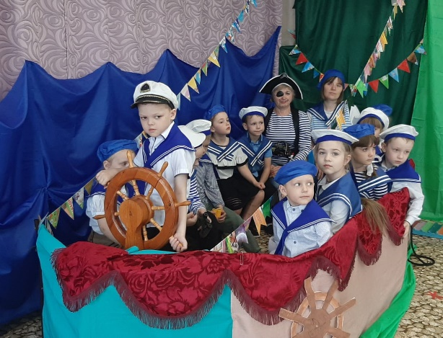
Пират Джек: Большое вам спасибо, ребята, что вы не побоялись отправить на необитаемый остров и спасти меня. Меня заждались мои родные. Побегу. До свидания!
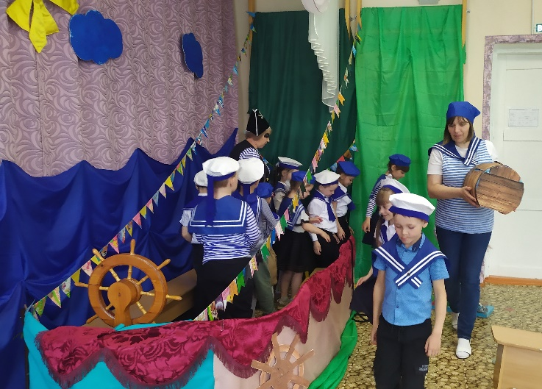
Заключительная часть. Рефлексия.
Воспитатель: Ребята, сегодня мы с вами совершили удивительное путешествие. Скажите, чем оно вам запомнилось? (ответ)
- Какие задания выполняли? (ответ).
- Как вы думаете, почему вам удалось найти сокровища? (предположение детей)
- Молодцы, ребята, вы были сегодня дружными, внимательными и активными. Впереди нас ждет еще много путешествий. До новых встреч!

